**EU_07 - Atualizar Proposta**

**Ator:** Aluno.

**Ação** - O aluno solicita atualizar alguma informação ou substituir o Arquivo de proposta de TCC.

**Funcionalidade** - As solicitações devem ser aprovadas ou não pelo administrador para serem atualizadas.

**Restrições**

* O aluno deve estar logado.
* O aluno não pode deixar vazio nenhum campo.

**Protótipo**

Tela edição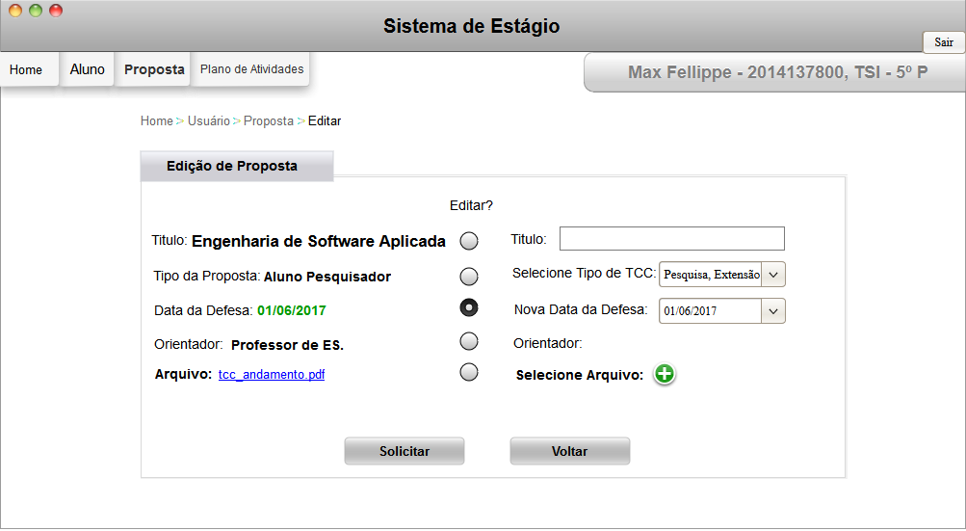

Tela de confirmação